ASIGNATURA: FORMACIÓN CÍVICA Y ÉTICA.
GRADO: 2 GRUPOS: G, H, I, J.
DOCENTE: AARÓN CUAUHTÉMOC RODRÍGUEZ GALVÁN.
ACTIVIDADES PARA LAS SEMANAS:
7 AL 11 DE SEPTIEMBRE SESIÓN 5 Y 6.
ENVIAR POR CORREO LA ACTIVIDAD ESCANEADA EN PDF AL SIGUIENTE CORREO fceest68tv@gmail.com

LAS ACTIVIDADES SERÁN REVISADAS POR SEMANA, TENIENDO COMO LÍMITE DE ENTREGA LAS SIGUIENTES FECHAS:
11 DE SEPTIEMBRE SESIÓN 5 Y 6.

MATERIALES:

LIBRETA DE RAYA PROFESIONAL (SE PUEDE REUTILIZAR ALGUNA LIBRETA QUE YA TENGAS Y FORRAR DE PERIÓDICO O UN PAPEL QUE SE PUEDA RECICLAR COMO EL DE LAS TORTILLAS O PAN)

COMO TRABAJAR CON TU CUADERNO: LOS TÍTULOS, FECHAS E INDICACIONES CON LAPICERO DE COLOR NEGRO, AZUL O ROJO Y NO UTILIZAR COLORES FLUORESCENTES.

LAS ACTIVIDADES SE PUEDEN IMPRIMIR Y POSTERIORMENTE RECORTARLAS PARA PEGADAS EN EL CUADERNO Y SER CONTESTADAS.

SI NO SE TIENE LA POSIBILIDAD DE IMPRIMIR ÚNICAMENTE SE TRANSCRIBIRÁN LAS ACTIVIDADES A CONTESTAR ÚNICAMENTE, NO TODO EL CONTENIDO DE LA ACTIVIDAD, REPITO ÚNICAMENTE LO QUE SE PIDE CONTESTAR SE COPIARA AL CUADERNO.

LOS TRABAJAOS DEBEN DE CONTENER: NOMBRE COMPLETO SIN ABREVIATURAS, GRUPO y GRADO.

TRABAJOS QUE NO TENGAN DATOS PERSONALES SE REPORTARAN COMO NO ENTREGADOS Y DEBERÁN ENTREGARSE LEGIBLES POR LO QUE SI NO LO ESTÁN AFECTARA EL VALOR DE LA ACTIVIDAD.

SESIÓN 5

PARTICIPAMOS PARA INFLUIR Y TRANSFORMAR

Aprendizaje Esperado. Valora la participación social y política responsable, informada, crítica y comprometida, y participa colectivamente para influir en las decisiones que afectan su entorno escolar y social.

Lee el texto siguiente.

El significado de ser ciudadano

La participación es un derecho y un principio fundamental de la democracia, sin ella no existe una verdadera ciudadanía, y sin ciudadanía no existe la democracia. Sin embargo, lograr que suceda, es tal vez uno de los desafíos más grandes de toda sociedad. Esto tiene lugar porque la participación de la que aquí se habla tiene que ser un acto de voluntad; es decir, las personas deben tener la intención y el interés de hacerlo.
Responde los cuestionamientos.

¿Cómo tendría que ser la participación ciudadana para considerarse democrática?
__________________________________________________________________________________________________________________________________________________________________________________________________

¿De qué forma no debería ser?
__________________________________________________________________________________________________________________________________________________________________________________________________

Actividad 2.

Elabora un esquema con recortes de revistas.

El reto es reunir toda la información de tus respuestas y más.

Identifica las tres principales razones por las cuales tu familia desea participar al verte tan entusiasmado.
Comenta con tu familia ¿Qué tendrían que suceder para que la población se interese más en participar y resolver sus propios problemas?

Actividad 3.

Practica la democracia en familia.

Lleva a cabo una contienda de voto abierto para elegir quien será líder de la semana en casa, no es líder para descansar, sino para coordinar y organizar y que descanse la mamá del hogar.

Recuerda que debe de ser una persona con muchas cualidades, tales como; disciplina, puntualidad, higiene, organizado y deseo de ser líder del hogar durante la semana.

Se pueden proponer tres a cuatro candidatos, el que logre el mayor número de votos será el jefe y la persona de sexo opuesto con mayor número de votos será el subjefe. La mamá de tu hogar no participa solo dará fe y validará la transparencia de los votos.

Elijan un escrutador, el será el encargado de anotar los nombres y de ir contando los votos de cada candidato.

Realicen sus propuestas, (el escrutador tomará nota de los candidatos)
Al tener los tres o cuatro candidatos daremos inicio con la elección.

Preguntar cuántos están de acuerdo que sea el jefe del primer candidato propuesto, los votantes levantarán la mano para mostrarse a favor de esa persona y el escrutador tomara nota de la cantidad. Así sucesivamente con los demás candidatos. Debes cerciorarte que sea únicamente una participación al tiempo de votar.

El que tenga mayor número de votos será el líder de la semana, en caso de empate, se realizará cuantas veces sea necesaria la elección para llegar a un desempate.

Ahora ya contamos con un líder y un subjefe.

Actividad 4.
Responde lo siguiente.

¿Cómo te sentiste al realizar esta actividad?
__________________________________________________________________________________________________________________________________________________________________________________________________

¿La forma en que nos organizamos ayudo a lograr la meta?
__________________________________________________________________________________________________________________________________________________________________________________________________

¿Aprendimos algo sobre la participación democrática?
__________________________________________________________________________________________________________________________________________________________________________________________________

SESIÓN 6

AUTOEVALUACIÓN

Actividad 1.

Observa la siguiente imagen y con base a tus conocimientos previos describe tu interpretación de la misma en tu cuaderno.

Actividad 2.
Contesta la siguiente tabla y toma en cuenta el ejemplo:
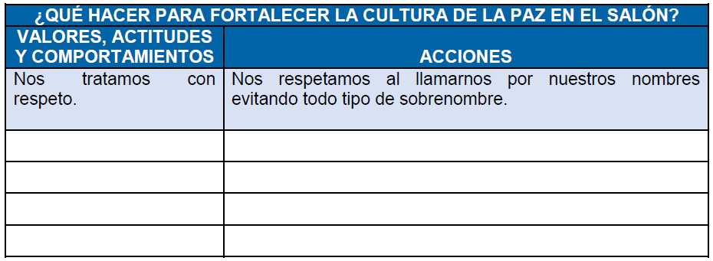

Actividad 3.

Escribe en tu cuaderno qué aspectos importantes descubriste en ti con base a los cambios que has sufrido durante tu adolescencia.

Actividad 4.

Completa las siguientes frases.
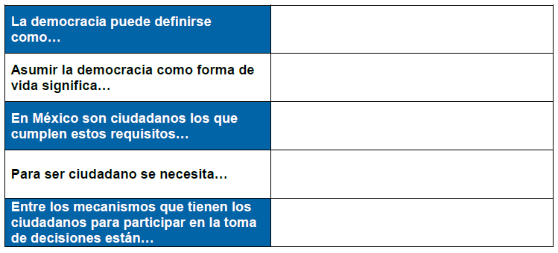

Actividad 5.

Completa la autoevaluación y valora qué tanto has avanzado en los siguientes aprendizajes.
